积分兑换系统

软件需求规格说明书

修改记录
版本号 | 设计编写 | 参加工作人员 | 校核 | 审批人 | 生效日期
V1.0 | 代超

目 录
1. 引言 5
1.1 文档编制目的 5
1.2 系统原则 5
1.3 系统目标 5
1.4 术语定义 5
1.5 参考资料 6
2 业务流程分析 7
2.1 积分兑换系统业务流程 7
2.1.1 积分兑换系统业务流程图 7
2.1.2 积分兑换系统业务需求规定 8
3 系统数据模型 9
3.1 实体类图 9
3.1.1 积分兑换实体类 9
3.2 数据结构定义 9
3.2.1 客户基本信息 9
3.2.2 礼品基本信息 10
3.2.3 订单基本信息 10
3.2.4 规则设置信息 11
3.2.5 客户等级信息 11
3.2.6 积分信息 11
3.2.7 菜单信息 12
3.2.8 权限信息 12
3.2.9 菜单权限信息 12
3.2.10 角色信息 12
3.2.11 角色权限信息 12
3.2.12 员工信息 13
3.2.13 员工角色信息 13
3.2.14 供应商信息 13
3.2.15 商品信息 14
3.2.16 商品积分规则信息 14
4 功能需求分析 15
4.1 系统功能结构分解 15
4.2 系统总体Use-Case图 15
4.3 积分兑换管理功能描述 16
4.3.1 基础数据功能描述 16
4.3.2 客户积分信息维护功能描述 18
4.3.3 积分兑换维护功能描述 19
4.3.4 客户等级管理功能描述 20
4.3.5 报表功能描述 21
4.3.6 与ERP系统对接 22
4.3.7 角色管理 23
4.3.8 菜单管理 24
4.3.9 权限管理 25
4.3.10 供应商信息管理 26
4.3.11 员工信息管理 27
4.3.12 商品信息管理 27
4.3.13 商品积分规则管理 28

引言

文档编制目的

系统原则
- 系统具有灵活的架构；
- 系统采用先进的技术线路；
- 系统建成使用安全和方便；
- 系统安装配置灵活；
- 系统界面友好。

系统目标
总体目标：
要求可以作为积分奖励计划的系统平台，具备客户注册、积分、兑换、报表分析等基本功能及积分礼品的管理。
目标如下：

术语定义
表 1.4.1 术语与缩写解释
缩写、术语 | 解 释
…

参考资料

业务流程分析

积分兑换系统业务流程

积分兑换系统业务流程图
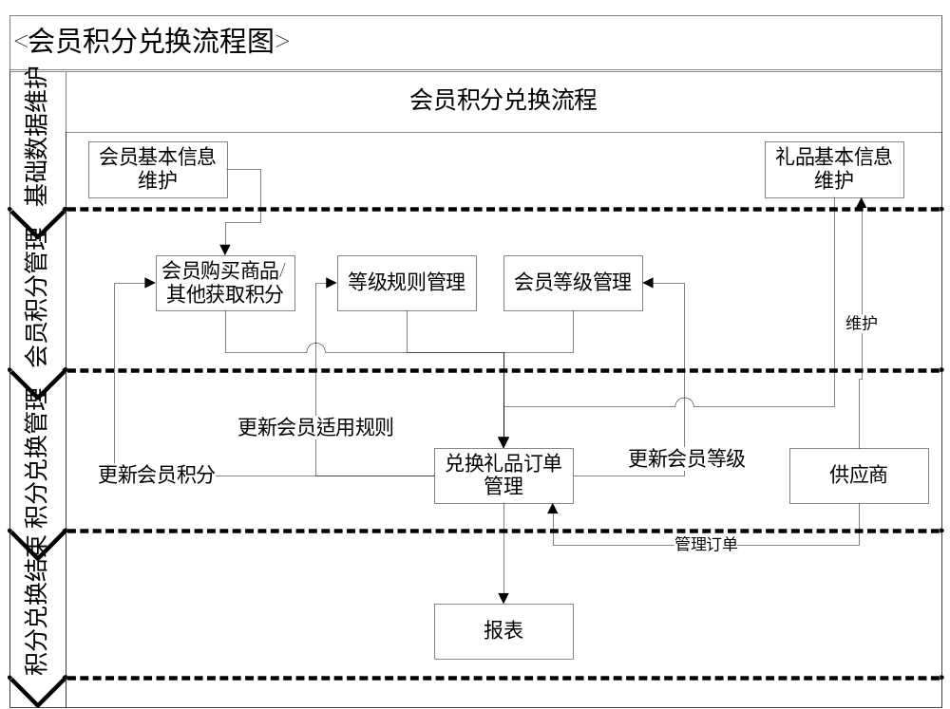

积分兑换系统业务需求规定
积分兑换需求规定
系统编号 | 0001 | 系统名称 | 积分兑换系统
业务概述 | 作为积分奖励计划的系统平台，具备客户注册、积分、兑换、报表分析等基本功能及积分礼品的管理。
流程描述 | 作为积分奖励计划的系统平台，具备客户注册、积分、兑换、报表分析等基本功能及积分礼品的管理。  (1)客户积分：根据特定条件或标准将积分计入各个客户的帐户（可以理解为客户在网站上购买商品等）。可以通过EXCEL表格导入，或是客户自行在网站前台输入代码实现积分计入。灵活设置积分有效期规则，例如按照年月、积分获得的时间等。  (2)礼品管理: 建立礼品列表。对不同种类的礼品设置不同的供应商，以便不同供应商通过后台系统登陆并处理订单。  (3)积分兑换：客户可在前台登陆进行积分兑换，也可由后台操作积分兑换。可设置权限让不同ID可以操作不同类别客户的积分兑换。兑换后实时扣减库存,以及客户的积分。设置礼品供应商后台登陆功能，以便供应商在收到订单后处理订单，并更新礼品发送状态。  (4)客户等级：设置不同客户等级，并根据设定的规则自动升/降级  (5)报表；  (6)与其他业务系统的集成（ERP）。
业务逻辑 | 无。
算法描述 | 无。
其他要求 | 无。

系统数据模型

实体类图

积分兑换实体类

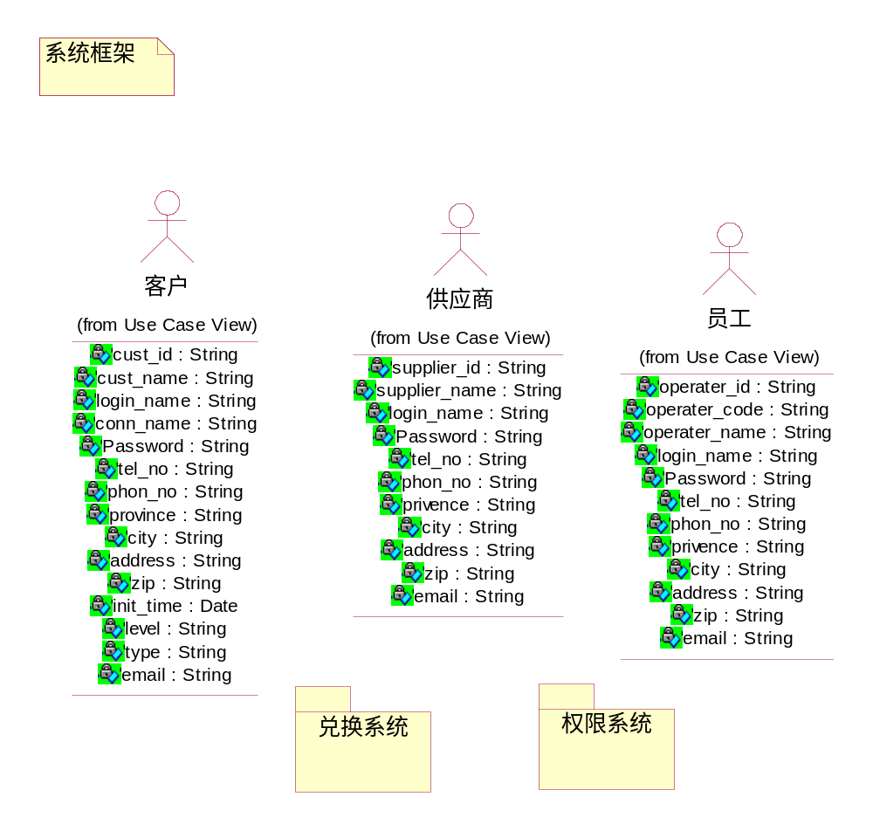
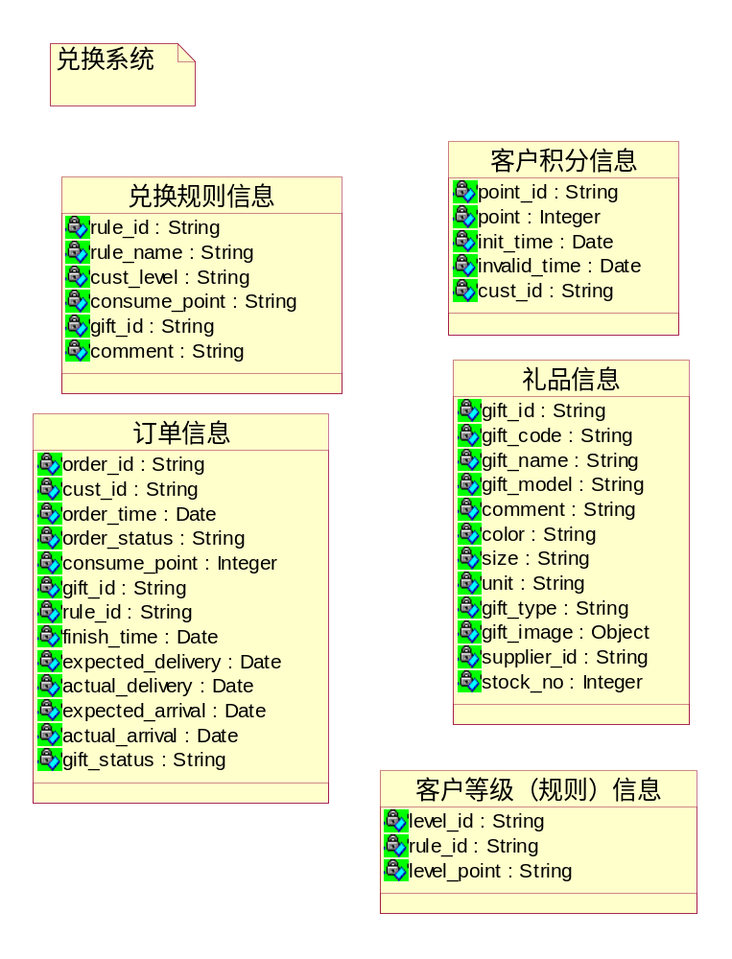
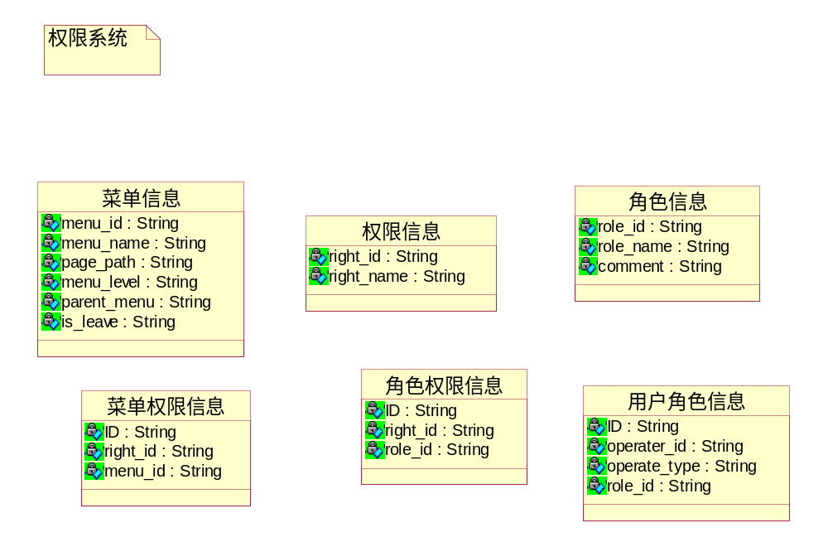

数据结构定义
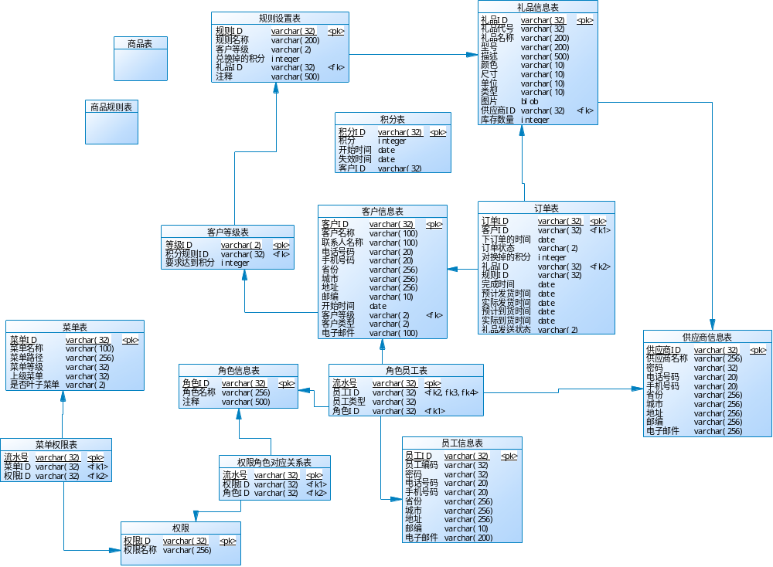

客户基本信息
中文名称 | 字段名称 | 数据类型 | 字段长度
客户ID | cust_id | varchar(32) | 32
用户名 | login_name | varchar(32) | 32
客户名称 | cust_name | varchar(100) | 100
联系人名称 | conn_name | varchar(100) | 100
密码 | Password | varchar(32) | 32
电话号码 | tel_no | varchar(20) | 20
手机号码 | phon_no | varchar(20) | 20
省份 | province | varchar(256) | 256
城市 | city | varchar(256) | 256
地址 | address | varchar(256) | 256
邮编 | zip | varchar(10) | 10
开始时间 | init_time | date
客户等级 | level | varchar(2) | 2
客户类型 | type | varchar(2) | 2
电子邮件 | email | varchar(100) | 100

礼品基本信息
中文名称 | 字段名称 | 数据类型 | 字段长度
礼品ID | gift_id | varchar(32) | 32
礼品代号 | gift_code | varchar(32) | 32
礼品名称 | gift_name | varchar(200) | 200
型号 | gift_model | varchar(200) | 200
描述 | comment | varchar(500) | 500
颜色 | color | varchar(10) | 10
尺寸 | size | varchar(10) | 10
单位 | unit | varchar(10) | 10
类型 | gift_type | varchar(10) | 10
图片 | gift_image | blob
供应商ID | supplier_id | varchar(32) | 32
库存数量 | stock_no | integer

订单基本信息
中文名称 | 字段名称 | 数据类型 | 字段长度
订单ID | order_id | varchar(32) | 32
客户ID | cust_id | varchar(32) | 32
下订单的时间 | order_time | date
订单状态 | order_status | varchar(2) | 2
对换掉的积分 | consume_point | integer
礼品ID | gift_id | varchar(32) | 32
规则ID | rule_id | varchar(32) | 32
完成时间 | finish_time | date
预计发货时间 | expected_delivery | date
实际发货时间 | actual_delivery | date
预计到货时间 | expected_arrival | date
实际到货时间 | actual_arrival | date
礼品发送状态 | gift_status | varchar(2) | 2

规则设置信息
中文名称 | 字段名称 | 数据类型 | 字段长度
规则ID | rule_id | varchar(32) | 32
规则名称 | rule_name | varchar(200) | 200
客户等级 | cust_level | varchar(2) | 2
兑换掉的积分 | consume_point | integer
礼品ID | gift_id | varchar(32) | 32
注释 | comment | varchar(500) | 500

客户等级信息
中文名称 | 字段名称 | 数据类型 | 字段长度
等级ID | level_id | varchar(2) | 2
积分规则ID | rule_id | varchar(32) | 32
要求达到积分 | level_point | integer

积分信息
中文名称 | 字段名称 | 数据类型 | 字段长度
积分ID | point_id | varchar(32) | 32
积分 | point | integer
开始时间 | init_time | date
失效时间 | invalid_time | date
客户ID | cust_id | varchar(32) | 32

菜单信息
中文名称 | 字段名称 | 数据类型 | 字段长度
菜单ID | menu_id | varchar(32) | 32
菜单名称 | menu_name | varchar(100) | 100
菜单路径 | page_path | varchar(256) | 256
菜单等级 | menu_level | varchar(32) | 32
上级菜单 | parent_menu | varchar(32) | 32
是否叶子菜单 | is_leave | varchar(2) | 2

权限信息
中文名称 | 字段名称 | 数据类型 | 字段长度
权限ID | right_id | varchar(32) | 32
权限名称 | right_name | varchar(256) | 256

菜单权限信息
中文名称 | 字段名称 | 数据类型 | 字段长度
流水号 | ID | varchar(32) | 32
权限ID | right_id | varchar(32) | 32
菜单ID | menu_id | varchar(32) | 32

角色信息
中文名称 | 字段名称 | 数据类型 | 字段长度
角色ID | role_id | varchar(32) | 32
角色名称 | role_name | varchar(256) | 256
注释 | comment | varchar(500) | 500

角色权限信息
中文名称 | 字段名称 | 数据类型 | 字段长度
流水号 | ID | varchar(32) | 32
权限ID | right_id | varchar(32) | 32
角色ID | role_id | varchar(32) | 32

员工信息
中文名称 | 字段名称 | 数据类型 | 字段长度
员工ID | operater_id | varchar(32) | 32
员工编码 | operater_code | varchar(32) | 32
员工姓名 | operater_name | varchar(32) | 32
用户名 | login_name | varchar(32) | 32
密码 | Password | varchar(32) | 32
电话号码 | tel_no | varchar(20) | 20
手机号码 | phon_no | varchar(20) | 20
省份 | privence | varchar(256) | 256
城市 | city | varchar(256) | 256
地址 | address | varchar(256) | 256
邮编 | zip | varchar(10) | 10
电子邮件 | email | varchar(200) | 200

员工角色信息
中文名称 | 字段名称 | 数据类型 | 字段长度
流水号 | ID | varchar(32) | 32
员工ID | operater_id | varchar(32) | 32
员工类型 | operate_type | varchar(32) | 32
角色ID | role_id | varchar(32) | 32

供应商信息
中文名称 | 字段名称 | 数据类型 | 字段长度
供应商ID | supplier_id | varchar(32) | 32
供应商名称 | supplier_name | varchar(256) | 256
供应商用户名 | login_name | varchar(32) | 32
密码 | Password | varchar(32) | 32
电话号码 | tel_no | varchar(20) | 20
手机号码 | phon_no | varchar(20) | 20
省份 | privence | varchar(256) | 256
城市 | city | varchar(256) | 256
地址 | address | varchar(256) | 256
邮编 | zip | varchar(10) | 10
电子邮件 | email | varchar(200) | 200

商品信息
中文名称 | 字段名称 | 数据类型 | 字段长度

商品积分规则信息
中文名称 | 字段名称 | 数据类型 | 字段长度

功能需求分析

系统功能结构分解

系统总体Use-Case图
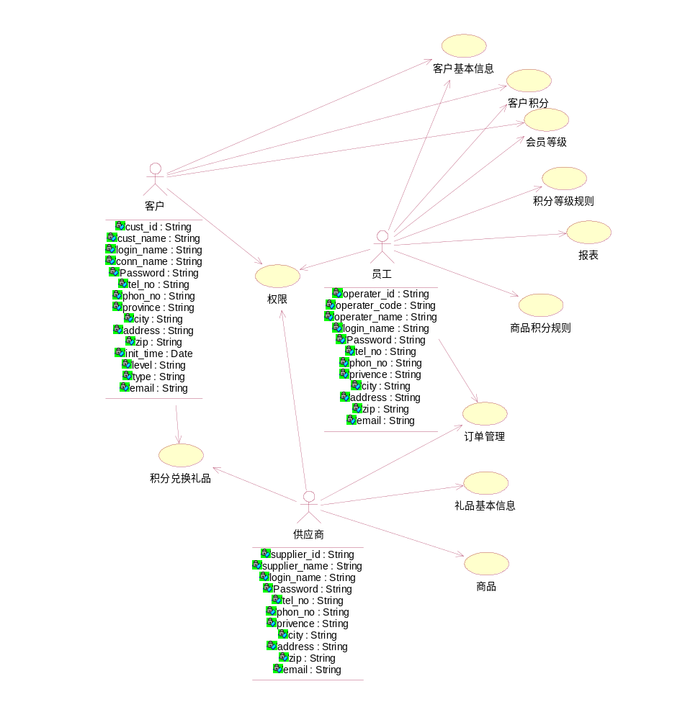

积分兑换管理功能描述
需求子分类 | 模块编号 | 模块名称
积分兑换系统 | 00001 | 客户基本信息管理
积分兑换系统 | 00002 | 客户积分管理
积分兑换系统 | 00003 | 礼品信息管理
积分兑换系统 | 00004 | 积分兑换
积分兑换系统 | 00005 | 客户等级管理
积分兑换系统 | 00006 | 报表
积分兑换系统 | 00007 | 与其他系统对接
积分兑换系统 | 00008 | 角色管理
积分兑换系统 | 00009 | 菜单管理
积分兑换系统 | 00010 | 权限管理
积分兑换系统 | 00011 | 供应商信息管理
积分兑换系统 | 00012 | 员工信息管理
积分兑换系统 | 00013 | 商品信息管理
积分兑换系统 | 00014 | 商品积分规则管理

基础数据功能描述
模块/子模块名称 | 功能编号 | 功能名称
基础数据维护 | 000001 | 客户基本信息维护
基础数据维护 | 000002 | 礼品基本信息维护

客户基本信息维护需求规定
客户基本信息维护需求规定
功能编号 | 000001 | 功能名称 | 客户基本信息维护
功能描述 | 完成客户的基本信息维护
功能要求 | 查询：输入简单查询条件，点“查询”查询出符合条件记录；  重置：点“重置”按钮将清除检索条件；  新增：点“新增”按钮并且输入客户基本信息内容, 点“保存”将数据保存到数据库中，点“退出”退出界面；  修改：选中记录点“修改”将修改客户基本信息；  删除：点“删除”将从数据库中删除选中记录；  导入：将Excel表格中的客户信息导入。  导出：将特定的客户信息导出。  返回：点“返回”将关闭客户基本信息维护界面。
操作角色 | 系统管理员。
功能输入 | 客户基本信息（ID、客户名、联系人、电话、手机、省、市、地址、邮政编码、加入计划时间、等级）
功能输出 | 无
业务逻辑 | 无。
备注说明 | 相关数据库表：。

礼品基本信息维护需求规定
礼品基本信息维护需求规定
功能编号 | 000002 | 功能名称 | 礼品基本信息维护
功能描述 | 礼品基本信息维护主要完成对礼品的基本信息维护。
功能要求 | 查询：输入简单查询条件，点“查询”查询出符合条件记录；  重置：点“重置”按钮将清除检索条件；  新增：点“新增”按钮将输入礼品基本信息内容,点“保存”将数据保存到数据库中，点“退出”退出界面；  修改：选中记录点“修改”将修改礼品基本信息；  删除：点“删除”将从数据库中删除选中记录；  供应商：对不同种类的礼品设置不同的供应商，以便不同供应商通过后台系统登陆并处理订单。  返回：点“返回”将关闭礼品基本信息维护界面。
操作角色 | 系统管理员/供应商；
功能输入 | 产品名称、型号、描述、颜色、尺寸、单位、编码、兑换所需积分、库存、分类、图片（礼品分不同颜色及尺寸，则客户兑换时可自行选择颜色、尺寸，并对应相应的库存数量。）；
功能输出 | 无。
业务逻辑 | 无。
备注说明 | 相关数据库表：

客户积分信息维护功能描述
模块/子模块名称 | 功能编号 | 功能名称
客户积分数据维护 | 00002 | 客户积分信息管理

客户积分信息维护需求规定
客户积分信息管理需求规定
功能编号 | 00002 | 功能名称 | 客户积分信息管理
功能描述 | 根据特定条件或标准将积分计入各个客户的帐户，通过EXCEL表格导入，或是客户自行在网站前台输入代码实现积分计入。
功能要求 | 查询：输入组合查询条件，点“查询”将查询出符合条件记录；  新增：点“新增”按钮将输入客户积分信息内容,点“保存”将数据保存到数据库中，点“退出”退出界面；  修改：选中记录点“修改”将修改客户积分信息；  删除：点“删除”将从数据库中删除选中记录；  导入：由EXCEL客户积分信息表导入；  导出：导出全部客户或者指定客户的数据到EXCEL中；  对账单：将客户积分制作成单个客户的对账单格式，方便客户打印。  积分规则：灵活设置积分有效期规则，例如按照年月、积分获得的时间等。  返回：点“返回”将关闭客户积分信息界面。
操作角色 | 系统管理员/客户。
功能输入
功能输出
业务逻辑
备注说明 | 相关数据库表：

积分兑换维护功能描述
模块/子模块名称 | 功能编号 | 功能名称
积分兑换 | 00004 | 积分兑换

积分兑换需求规定
积分兑换需求规定
功能编号 | 00004 | 功能名称 | 积分兑换
功能描述 | 客户可在前台登陆进行积分兑换，也可由后台操作积分兑换。可设置权限让不同ID可以操作不同类别客户的积分兑换。
功能要求 | 兑换后客户积分相应扣减，可设置发送短信或电邮确认兑换、订单处理、最新积分等信息。  兑换后实时扣减库存。  设置礼品供应商后台登陆功能，以便供应商在收到订单后处理订单，并更新礼品发送状态，如：预计发货时间，实际发货时间，预计到货时间，实际到货时间等。
操作角色 | 系统管理员/客户。
功能输入
功能输出
业务逻辑
备注说明 | 相关数据库表：

客户等级管理功能描述
模块/子模块名称 | 功能编号 | 功能名称
客户等级管理 | 00005 | 客户等级管理

客户等级管理需求规定
客户等级管理需求规定
功能编号 | 00005 | 功能名称 | 客户等级管理
功能描述 | 可以设置不同客户等级，并根据设定的规则自动升/降级。升降级时可发送通知短信/电邮给相关客户。
功能要求 | 升/降级  奖励制度  积分规则  邮件/短信通知
操作角色 | 系统管理员/客户
功能输入
功能输出
业务逻辑
备注说明 | 相关数据库表：

报表功能描述
模块/子模块名称 | 功能编号 | 功能名称
报表 | 00006 | 报表统计

报表需求规定
报表需求规定
功能编号 | 00006 | 功能名称 | 报表
功能描述 | 设置预设条件的报表，可定期将报表发送到指定收件人的电子邮箱
功能要求 | 设置预设条件的报表，可定期将报表发送到指定收件人的电子邮箱。
操作角色 | 系统管理员。
功能输入
功能输出
业务逻辑
备注说明 | 相关数据库表：

与ERP系统对接
模块/子模块名称 | 功能编号 | 功能名称
与ERP对接 | 00007 | 系统扩展

与ERP系统对接需求规定
与ERP系统对接需求规定
功能编号 | 00007 | 功能名称 | 与ERP系统对接
功能描述 | 与一般进销存系统实现实时对接，或至少每天一次的数据更新，以便反映真实的库存情况。
功能要求 | 与一般进销存系统实现实时对接，或至少每天一次的数据更新，以便反映真实的库存情况。
操作角色 | 系统管理员。
功能输入
功能输出
业务逻辑
备注说明 | 相关数据库表：

角色管理
模块/子模块名称 | 功能编号 | 功能名称
角色管理 | 00008 | 角色管理

角色管理需求规定
角色管理需求规定
功能编号 | 00009 | 功能名称 | 角色管理
功能描述 | 对用户（包括：员工，客户，供应商）进行分角色管理，使得不同角色拥有不同的权限，访问不同的功能。
功能要求 | 对用户（包括：员工，客户，供应商）进行分角色管理，使得不同角色拥有不同的权限，访问不同的功能。
操作角色 | 系统管理员。
功能输入
功能输出
业务逻辑
备注说明 | 相关数据库表：

菜单管理
模块/子模块名称 | 功能编号 | 功能名称
菜单管理 | 00009 | 菜单管理

菜单管理需求规定
角色管理需求规定
功能编号 | 00010 | 功能名称 | 菜单管理
功能描述 | 区分不同的功能为不同的菜单，只有相应菜单权限的角色才能访问菜单。
功能要求 | 区分不同的功能为不同的菜单，只有相应菜单权限的角色才能访问菜单。
操作角色 | 系统管理员。
功能输入
功能输出
业务逻辑
备注说明 | 相关数据库表：

权限管理
模块/子模块名称 | 功能编号 | 功能名称
权限管理 | 00010 | 权限管理

权限管理需求规定
权限管理需求规定
功能编号 | 00010 | 功能名称 | 权限管理
功能描述 | 菜单与权限相关联，不同权限拥有不同菜单的访问权限。
功能要求 | 菜单与权限相关联，不同权限拥有不同菜单的访问权限。
操作角色 | 系统管理员。
功能输入
功能输出
业务逻辑
备注说明 | 相关数据库表：

供应商信息管理
模块/子模块名称 | 功能编号 | 功能名称
供应商信息管理 | 00011 | 供应商信息管理

供应商信息管理需求规定
供应商信息管理需求规定
功能编号 | 00011 | 功能名称 | 供应商信息管理
功能描述 | 对供应商信息进行管理，不同的礼品设置不同的供应商，以便供应商在接下订单时实时管理订单状态
功能要求 | 同上。
操作角色 | 系统管理员。
功能输入
功能输出
业务逻辑
备注说明 | 相关数据库表：

员工信息管理
模块/子模块名称 | 功能编号 | 功能名称
员工信息管理 | 00012 | 员工信息管理

员工信息管理需求规定
员工信息管理需求规定
功能编号 | 00012 | 功能名称 | 员工信息管理
功能描述 | 员工可以管理客户的积分信息以及对客户信息的维护。不同的员工分配不同的角色，拥有不同的权限，访问不同的菜单页面。
功能要求 | 同上。
操作角色 | 系统管理员。
功能输入
功能输出
业务逻辑
备注说明 | 相关数据库表：

商品信息管理
模块/子模块名称 | 功能编号 | 功能名称
商品信息管理 | 00013 | 商品信息管理

商品信息管理需求规定
商品信息管理需求规定
功能编号 | 00013 | 功能名称 | 商品信息管理
功能描述
功能要求
操作角色 | 系统管理员。
功能输入
功能输出
业务逻辑
备注说明 | 相关数据库表：

商品积分规则管理
模块/子模块名称 | 功能编号 | 功能名称
商品积分规则管理 | 00014 | 商品积分规则管理

商品信息管理需求规定
商品积分规则管理需求规定
功能编号 | 00014 | 功能名称 | 商品积分规则管理
功能描述
功能要求
操作角色 | 系统管理员。
功能输入
功能输出
业务逻辑
备注说明 | 相关数据库表：

